 | Фото | Покрытие каркаcа | Ткань | Ткань  сетка | Иск. кожа | Иск.кожа с тиснением DOLLARO | Экокожа "BENT" (Германия)
ОФИСНЫЕ СТУЛЬЯ на металлокаркасе
Стул«А+» (Аскона) | 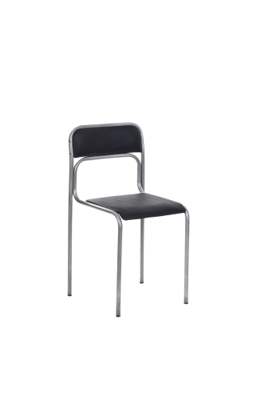 | металлик |  | --- |  | --- | ---
Стул«А+» (Аскона) |  | черный полимер |  | --- |  | --- | ---
Стул «С+» (Стандарт) | 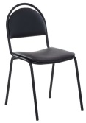 | черный полимер |  | --- |  | --- | ---
Стул «В+» (Визитор) | 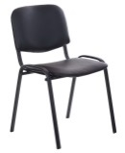 | черный полимер |  | --- |  | --- | ---
Стул «В-ИЗО» (Визитор ИЗО с пластиковой накладкой на спинке) | 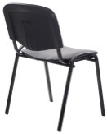 | черный полимер |  | --- |  | --- | ---

Наименование | Фото | Покрытие мет. каркаса | Наименование сиденья | Каркас стула | Иск.кожа |  | Иск.кожа с тиснением DOLLARO |  | Экокожа "BENT" (Германия) |  | Дерево
СТУЛЬЯ ДЛЯ ДОМА, КАФЕ, БАРА И РЕСТОРАНА на металлокаркасе
Стул «Б-200» | 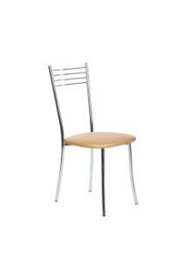 | металлик | БИ
Стул «Б-200» |  | хром | БИ
Стул «Б-200 складной» | 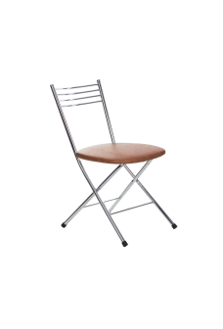 | металлик | БИ
Стул «Б-200 складной» |  | хром | БИ |  |  |  |  |  |  |  |  | 5 | 962 | 1101 | 1220
Стул «Б-200 Х» | 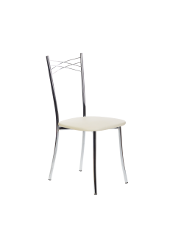 | металлик | БИ
Стул «Б-200 Х» |  | хром | БИ
Стул «Б-204» | 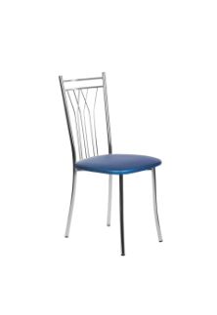 | металлик | БИ
Стул «Б-204» |  | хром | БИ
Стул «Б-205» | 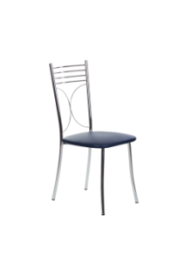 | металлик | БИ
Стул «Б-205» |  | хром | БИ
Стул «Б -201» | 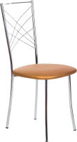 | металлик | БИ
Стул «Б -201» |  | хром | БИ
Стул «Б-205 Д» | 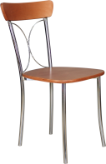 | металлик | БИ
Стул «Б-205 Д» |  | хром | БИ
Стул «Л-1» | 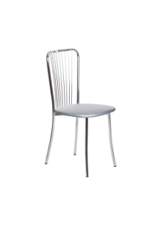 | металлик | БИ
Стул «Л-1» |  | хром | БИ
Стул «Л-2» | 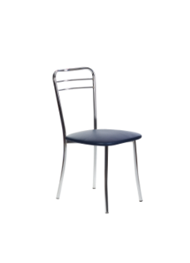 | металлик | БИ
Стул «Л-2» |  | хром | БИ
Стул «Л-М» | 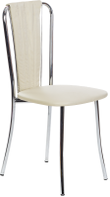 | металлик | БИ
Стул «Л-М» |  | хром | БИ

Наименование | Фото | Покрытие мет. каркаса | Наименование сиденья | Каркас стула | Иск.кожа | Иск.кожа с тиснением DOLLARO | Экокожа "BENT" (Германия) | Дерево
Стул «В-1» | 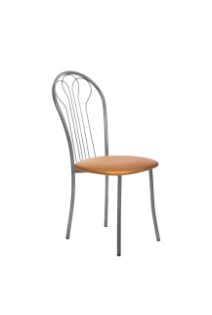 | металлик | БИ
Стул «В-1» |  | хром | БИ
Стул «В-2» | 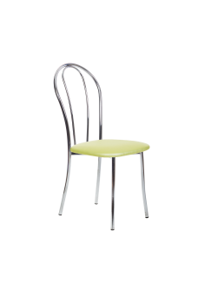 | белый глянец | БИ
Стул «В-2» |  | металлик
Стул «В-2» |  | черный глянец
Стул «В-2» |  | хром | БИ
Стул «В-М»  (мягкая спинка) | 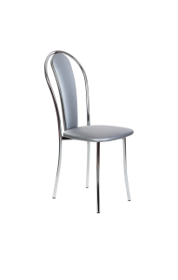 | металлик | БИ
Стул «В-М»  (мягкая спинка) |  | хром | БИ
Стул «М-1» | 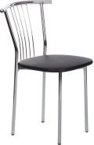 | металлик | БИ
Стул «М-1» |  | хром | БИ
Стул «М-2» | 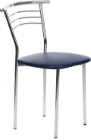 | металлик | БИ
Стул «М-2» |  | хром | БИ
Стул «БЛ» | 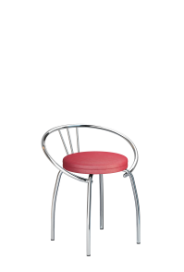 | металлик | БЛ
Стул «БЛ» |  | хром | БЛ
Стул «Э-1» | 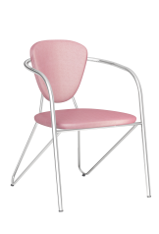 | металлик | ---
Стул «Э-1» |  | хром | ---
Стул «Э-1» с подлокотниками под цвет обивки | 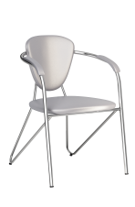 | хром | ---
Стул «Э-1» с деревянными подлокотниками | 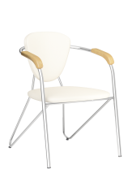 | хром | --- | --- | ---
Наименование | Фото | Покрытие мет. каркаса | Наименование сиденья | Каркас стула | Иск.кожа | Иск.кожа с тиснением DOLLARO | Экокожа "BENT" (Германия) | Дерево
Стул «В-Л» | 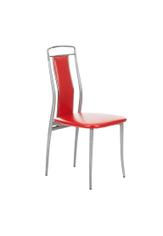 | хром | ---- |  |  |  |  | ---
Табурет барный «М-2» | 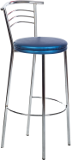 | металлик | к табурету «Барный М-2» |  |  |  |  | ---
Табурет барный «М-2» |  | хром | к табурету «Барный М-2» |  |  |  |  | ---
Табурет барный «БЛ» | 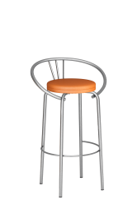 | металлик | БЛ |  |  |  |  | ---
Табурет барный «БЛ» |  | хром | БЛ |  |  |  |  | ---
Табурет «БЛ» (Блюз) | 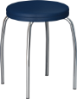 | металлик | БЛ |  |  |  |  | ---
Табурет «БЛ» (Блюз) |  | хром | БЛ |  |  |  |  | ---
Табурет «КЛ» | 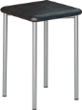 | металлик | к табурету «КЛ» |  |  |  |  | ---
Табурет «КЛ» |  | хром | к табурету «КЛ» |  |  |  |  | ---
Табурет «КЛ+» | 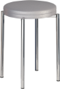 | металлик | БЛ |  |  |  |  | ---
Табурет «КЛ+» |  | хром | БЛ |  |  |  |  | ---
Табурет «4Х2» | 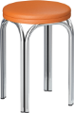 | металлик | БЛ |  |  |  |  | ---
Табурет «4Х2» |  | хром | БЛ |  |  |  |  | ---

Наименование | Иск.кожа | Иск.кожа с тиснением DOLLARO | Экокожа "BENT" (Германия) | Дерево
Сиденье «БИ»
Сиденье «БЛ»
Сиденье к табурету «КЛ»
Сиденье к табурету барный «М-2»
Спинка к стулу «Б-205 Д»
*Цена без спинки
Наименование | Фото | Пояснение к наименованию | Покрытие  мет.каркаса | Стоимость
ПРЕДМЕТЫ ИНТЕРЬЕРА
Стол «В-2», «Л-2» 1100х700 прямоугольный, закаленное стекло (1100*700) | 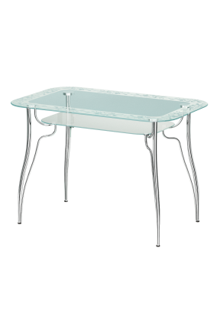 | Стол «Византия-2», «Лилия-2» 1100х700 прямоугольный, стекло | металлик
 |  | Стол «Византия-2», «Лилия-2» 1100х700 прямоугольный, стекло | хром
Стол «В-1», «Л-1» d=900 круглый, закаленное стекло (d=900) | 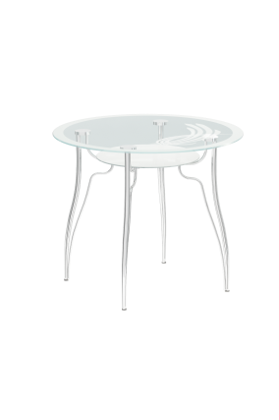 | Стол «Византия», «Лилия» d=900 круглый, стекло | металлик
Стол «В-1», «Л-1» d=900 круглый, закаленное стекло (d=900) |  | Стол «Византия», «Лилия» d=900 круглый, стекло | хром
Каркас стола «Р-1» (Равена) | 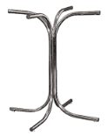 | Каркас стола «Равенна» | металлик
Каркас стола «Р-1» (Равена) |  | Каркас стола «Равенна» | хром
Нога-опора «КЛ» |  | Нога-опора «Классическая» | белый глянец
Нога-опора «КЛ» |  | Нога-опора «Классическая» | металлик
Нога-опора «КЛ» |  | Нога-опора «Классическая» | черный глянец
Нога-опора «В-1» | 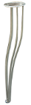 | Нога-опора «Византия» | металлик
Нога-опора «В-1» |  | Нога-опора «Византия» | хром
Вешалка №1 | 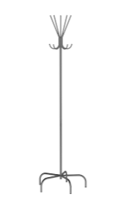 | Вешалка №1 | белый глянец
Вешалка №1 |  | Вешалка №1 | металлик
Вешалка №1 |  | Вешалка №1 | черный глянец
Пятилучье металлическое | 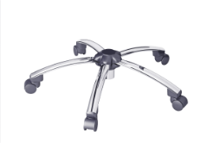 | Пятилучье "Соло" металлическое | металлик
Пятилучье металлическое |  | Пятилучье "Соло" металлическое | хром

